¡Hola familias!

My name is Lorena, and I will be your child's teacher for 1st grade. Below is a list of supplies your child will need on the first day of school. Feel free to contact me by e-mail at llambertini@philasd.org I’m looking forward to meeting everyone!
.

Mi nombre es Lorena, y seré la maestra de primer grado. A continuación, encontrarán el listado de materiales necesarios para el comienzo de clases. Ante cualquier consulta, me pueden enviar un email a llambertini@philasd.org ¡Espero conocerlos pronto!
.
School Supplies/ Materiales escolares
2 boxes of SHARPENED #2 pencils  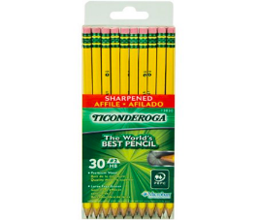  2 cajas de lápices para escribir CON PUNTA | 3 pink rectangular erasers  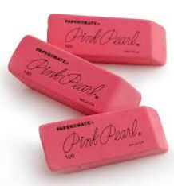  3 borras | 2 bottles of disinfecting wipes  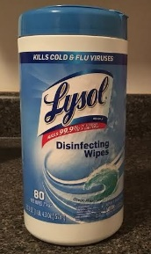  2 botellas de toallitas húmedas desinfectantes | 2 glue sticks  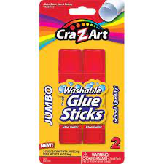  2 barras de pega
1 pack of coloring markers  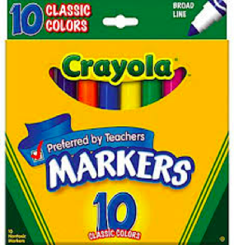  1 caja de marcadores para colorear | 1 box of Crayola crayons  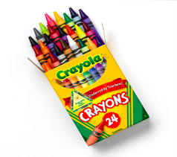  1 caja de crayolas | 2 box of tissues  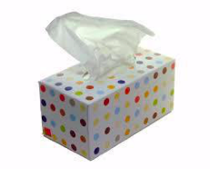  2 cajas de pañuelos de papel | Headphones (inside a small plastic bag with child’s name on the outside)  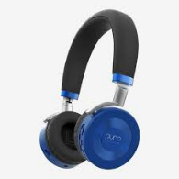  Auriculares (en una bolsa plástica con el nombre del estudiante)
Scissors (Fiskars works best)  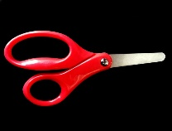  Tijeras aptas para niños de primer grado | 1 bottle of hand sanitizer  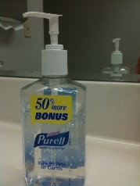  1 botella de alcohol en gel | 1 pack of Expo Markers  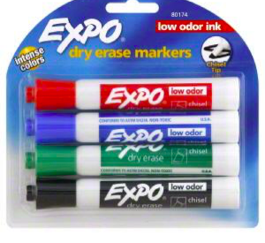  1 caja de marcadores “Expo Marker” | 1 pack of play-dough  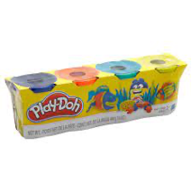  1 paquete de play-dough
Stickers  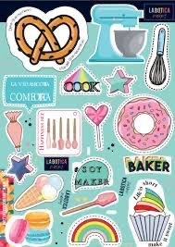  2 planchas de stickers | 3 half page ruled composition books  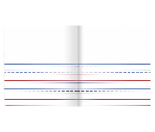  3 libretas de composición con espacio para dibujar | 2 plastic RED folders with pockets  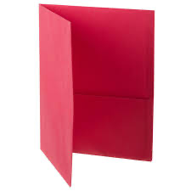  2 carpetas ROJAS plásticas con bolsillo) | 1 pack of Sharpie Markers  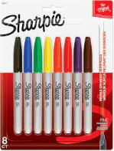  1 paquete de marcadores Sharpie
1 pack of ziploc bags  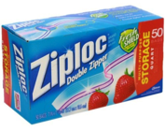  Bolsas Ziploc (de un galón o de un cuarto) | Scotch tape  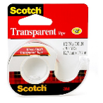 | 1 foto del estudiante (su cara) sin tapabocas.  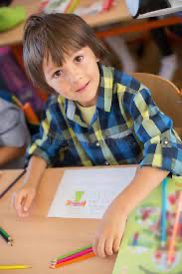  A student’s face picture without mask
The classroom will share the supplies. En la clase vamos a compartir los materiales.

